1、追尾前车，后车负事故全责。

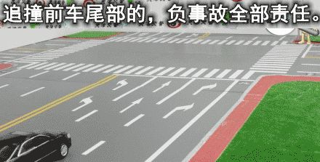

红车与黑车正同向行驶，但因红车与黑车之间的距离太近，或者红车速度太快，导致在黑车刹车制动后自身得不到充分的制动时间和距离，从而令事故发生。出现追尾事故，都为后车全责。
2、变更车道时，未让已在车道内的车辆先行的，负事故全责。

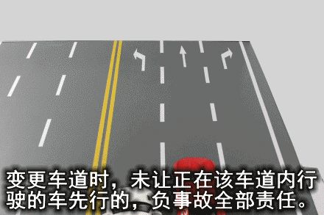

变更车道时，需让更换车道上直行车先行，确认旁边无车或无车逼近时再进行变更。如图所示，红车显然没有按照规定的方法变更车道，事故责任方在红车。
3、红灯依然通行造成事故的，负事故全责。

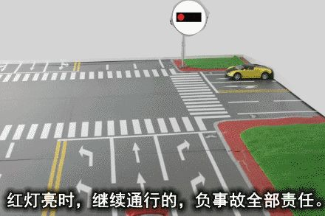

4、驶入禁行道路的，负事故全责。

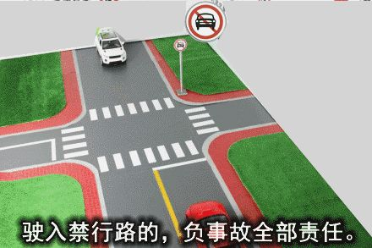

5、发生溜车造成事故的，负事故全责。

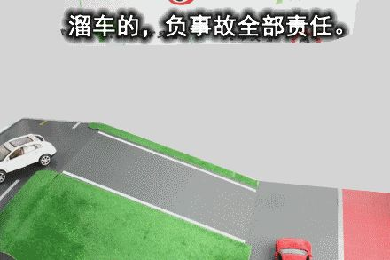

开手动车型的人多少有出现过溜车的情况，但在正常道路上行驶或路边临时停车位出现溜车，导致事故发生的，责任显然为溜车的一方。
6、不按规定倒车造成事故的，负事故全责。

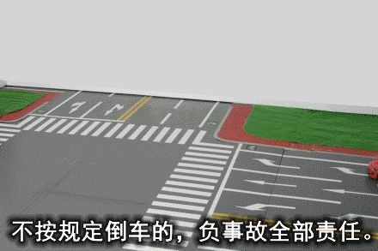

在正常行驶道路或路边临时停车位出现前车倒车刮碰到后车的情况，过错与责任显然全在前车。
7、逆向行驶发生事故的，负事故全责。

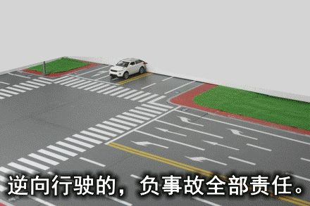

8、通过没有交通信号灯控制或交通警察指挥的路口时，相对方向行驶的车辆，右转弯车辆未让左转弯车辆先行的，负事故全责。(重点理解)

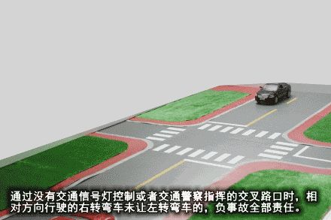

9、通过没有交通信号灯控制或交通警察指挥的路口时，相对方向行驶的车辆，左转弯车辆未让直行车辆先行的，负事故全责。(重点理解)

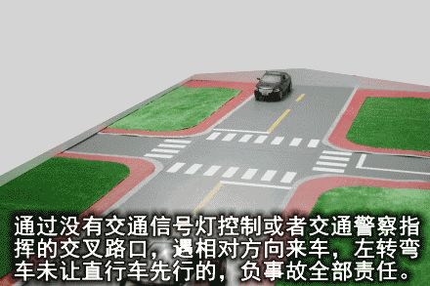

10、通过没有交通信号灯控制或交通警察指挥的路口时，在交通标志标线未规定优先通行的路口，未让右方道路的来车先行的，负事故全责。(重点理解)

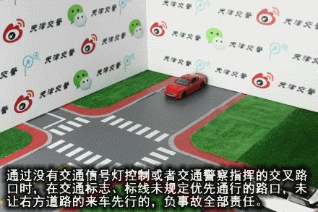

11、通过没有交通信号灯控制或交通警察指挥的路口时，未让交通标志标线规定优先通行的车辆先行的，负事故全责。(重点理解)

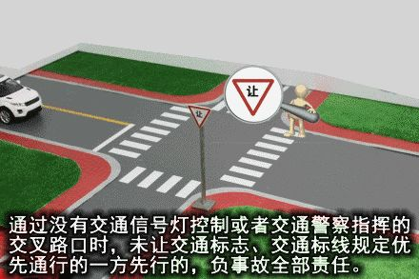

12、绿灯亮起时，转弯车辆未让被放行的直行车辆先行的，负事故全责。

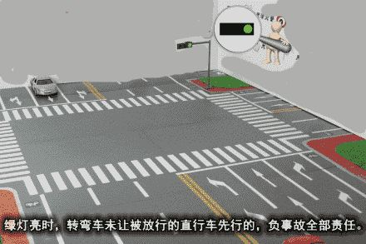

13、在有禁止调头标志标线的位置，以及在人行横道线、桥梁、隧道、陡坡进行调头的，负事故全责。

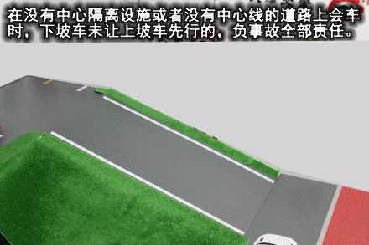

14、红灯亮起时，右转弯车辆未让被放行的其他方向车辆先行的，负事故全责。(重点理解)

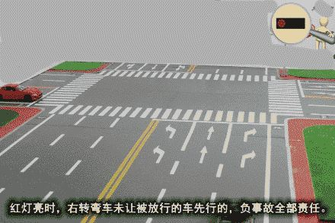

15、未按导向车道指示方向行驶的，负事故全责。

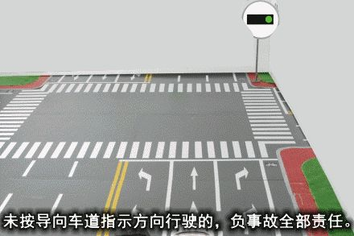

16、在没有中心隔离设施或者没有中心线的道路上会车时，下坡车辆已行至中途而上坡车辆尚未上坡时，上坡车辆未让下坡车辆先行的，负事故全责。(重点注意)

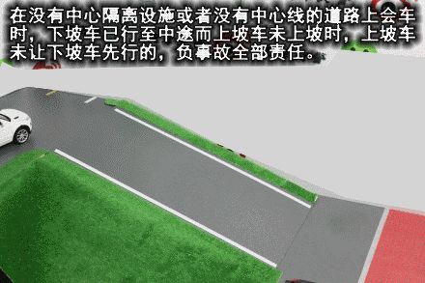

17、在没有中心隔离设施或者没有中心线的道路上会车时，下坡车辆与上坡车辆都已行至路中时，下坡车辆未让上坡车辆先行的，负事故全责。(重点注意)

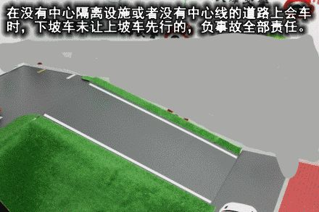

18、在没有中心隔离设施或者没有中心线的道路上会车时，有障碍的一方未让无障碍一方先行的，负事故全责。(重点注意)

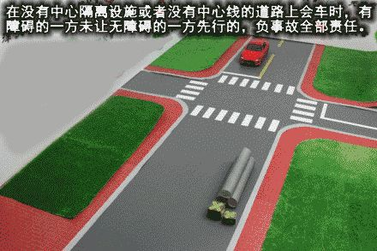

19、在没有禁止调头标志标线的位置进行调头时，未让正常行驶的车辆先行的，负事故全责。

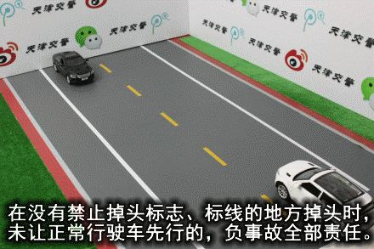

20、超越前方正常左转弯的车辆时发生事故，负事故全责。

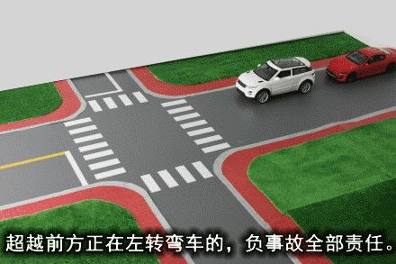

21、在没有中心线或者同一方向只有一条机动车道的情况下，从前车右侧超车时发生事故的，负事故全责。(重点注意)

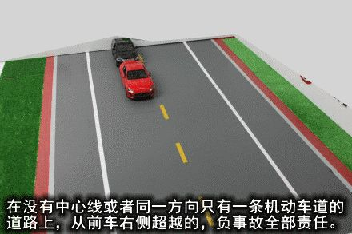

22、与对面来车有会车可能仍然超车发生事故的，负事故全责。

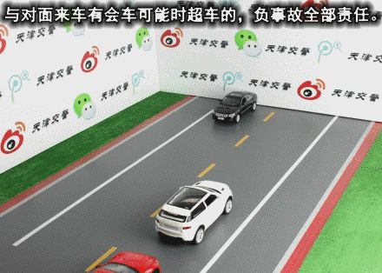

23、超越前方正在超车的车辆时发生事故的，负事故全责。(重点注意)

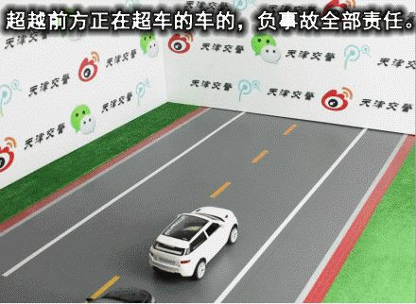

24、超越前方正在调头的车辆时发生交通事故的，负事故全责。(重点注意)

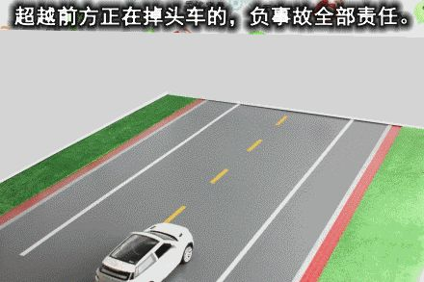

25、开关车门造成交通事故的，负事故全责。(重点注意)

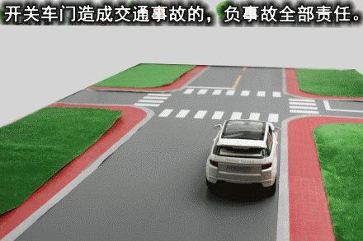

26、装载的货物在遗洒、飘散过程中导致交通事故的，负事故全责。

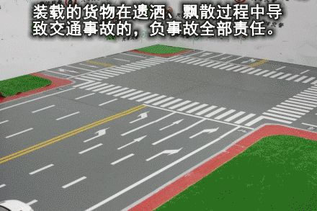

27、进入无灯控的环形路口的车辆未让已经在路口内的车辆先行的，负事故全责。(重点注意)

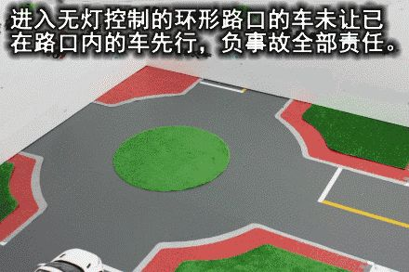

3类常见交通事故处理方法
一、单方事故造成车辆单独损坏的情况
1、立即停车
事故发生后，应立即停车，马上开启危险报警闪光灯，如果是晚上还要开启示廓灯和后位灯。车辆没有撤离到安全区域时，应该在车身后方50-100米处设置警示标志，避免二次事故发生，危及到自己和他人的生命安全。
2、报案
保留事故现场，及时拨打保险公司的电话。
3、拍照取证
用手机等可拍照的设备对现场进行拍照，拍照时应注意自身安全。在拍照的过程中尽量从不同的角度(前、后、左、右)进行拍摄，不能只拍摄自己财产受损的位置，确保照片能直观的反应出车辆的位置、标志标线、周围建筑物。
4、等待查勘人员处理
发生交通事故后，为了确保道路交通的安全，确保车辆的正常通行，事故车辆可以安全移动的情况下，当事人可以在报警后，并且对现场拍照或者标划停车位置保留相关证据后，将车辆移动到不妨碍交通的地点等候处理。
5、车辆定损
保险公司查勘人员现场勘查后，对损失进行定损，定损完毕即可安排车辆维修。

二、双方事故造成车辆损坏的情况
1、设立警示标志
立即在车辆后方设立安全警示标识。
2、报案
事故发生后，保留事故现场，并立即向保险公司报案，如果事故较为严重，自己无法处理的，应尽快拨打122交通报警电话。
3、第三者修理
如果第三者非机动车，则要求保险公司人员在进行现场处理时，直接达成三方(第三者、保险公司、车主)公认的一个核损价格，如果当场不能核定损失，则在进行第三者损失核定过程中，要求保险公司给出核损价格。
如果第三者是机动车，则要分以下两种情况：
如果第三者同意与车主一同前往车主选定的修理厂进行修理，则当场不必支付第三者任何现金。
如果第三者要求去自己选定的修理厂进行修理，则第三者可能要求车主在事故现场先支付一部分修理费用。
4、定损修理
车主将车辆送抵定损中心并同时通知保险公司定损，定损完毕即可安排车辆维修。

三、事故造成人员伤亡的情况
1、事故报警，保险报案
保持镇定，如受伤严重要立即拨打120急救电话请求医疗救援;并拨打报警电话请交警现场处理，拨打保险公司电话等待查勘员。
2、查勘定损
交警或保险公司查勘人员到达现场后，按其指导处理。
3、解决纠纷
仅造成人员轻微伤的交通事故，可以由一名交警使用简易程序进行处理，但是有交通肇事犯罪嫌疑的除外。

